Captures d’écran
Capture 1 : Environnement Hadoop prêt
Figure 1: Démarrage des services Hadoop (HDFS)
Capture 2 — Dataset local
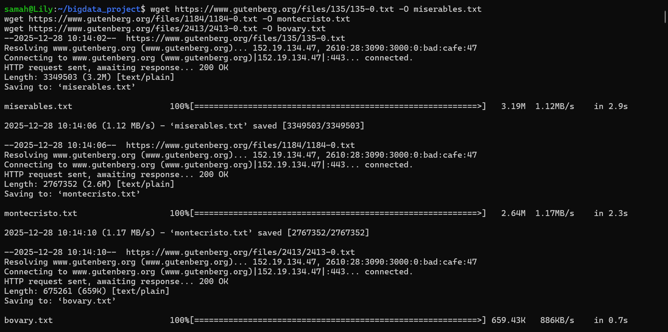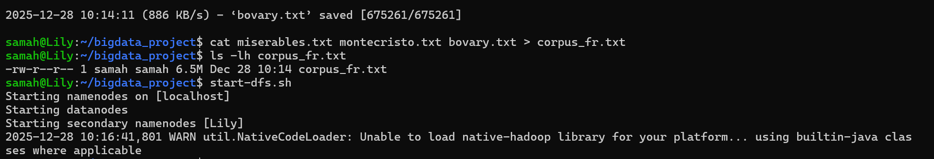
Figure 2: Création du corpus textuel français
Capture 3 : Dataset dans HDFS
Figure 3: Chargement du dataset dans HDFS

Capture 4 : Exécution MapReduce
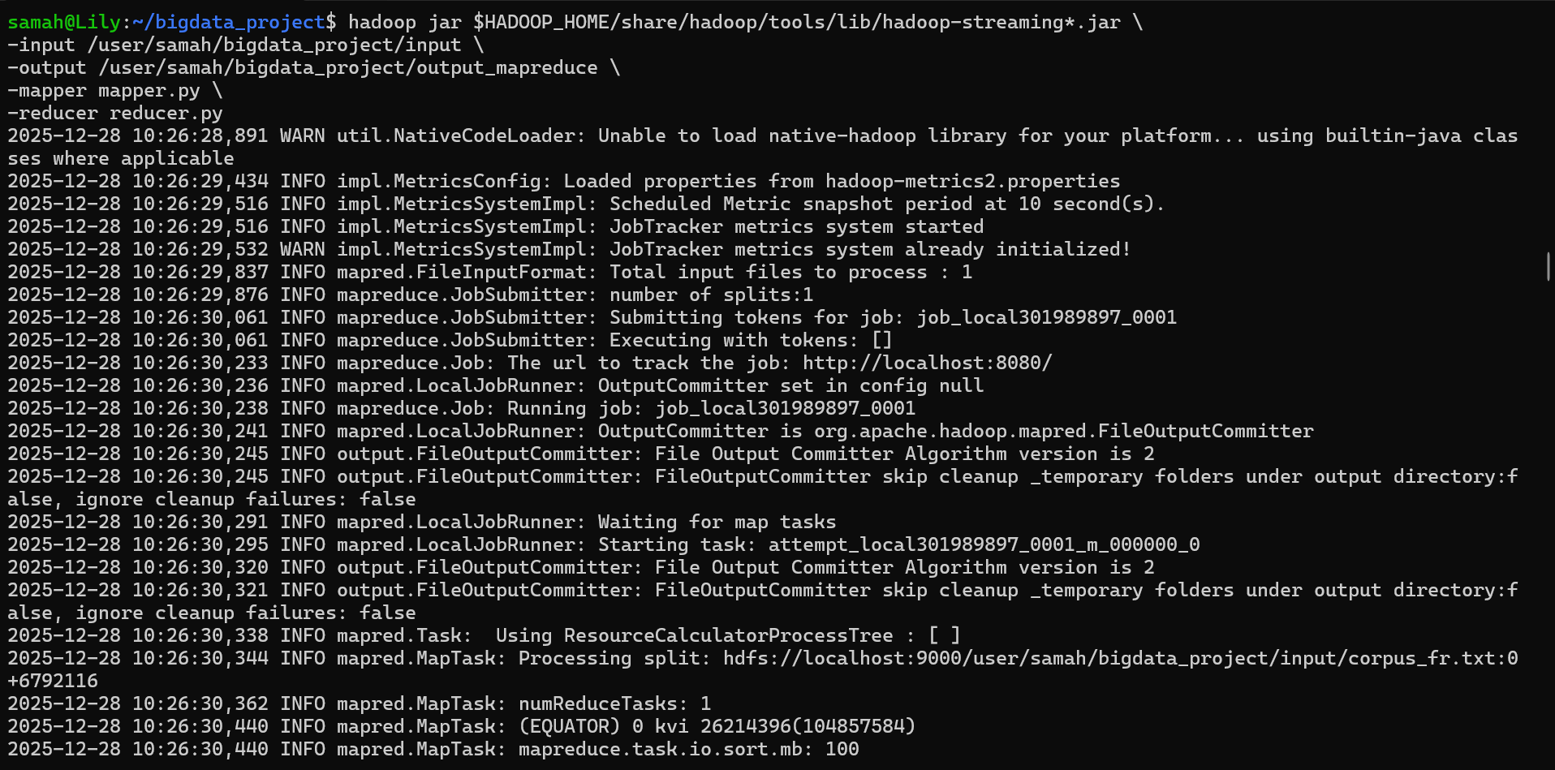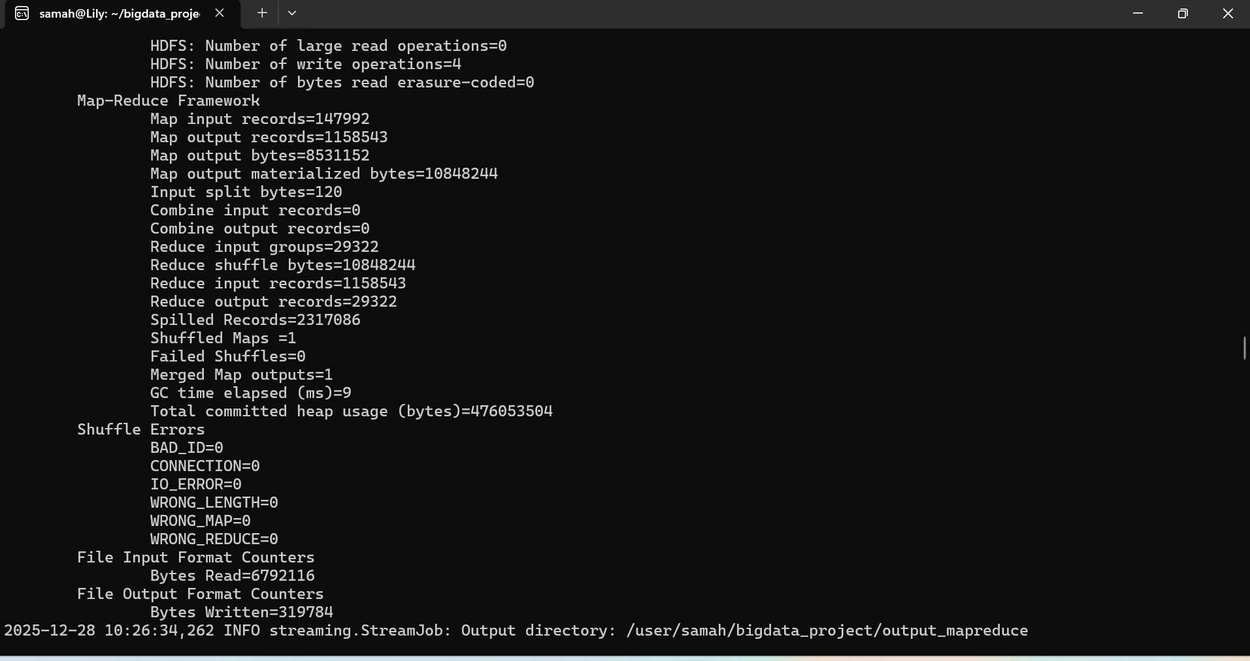
Figure 4: Exécution du job MapReduce (WordCount)

Capture 5 : Résultats MapReduce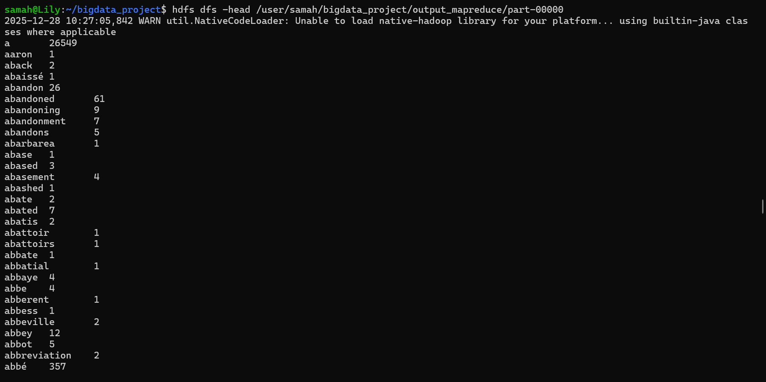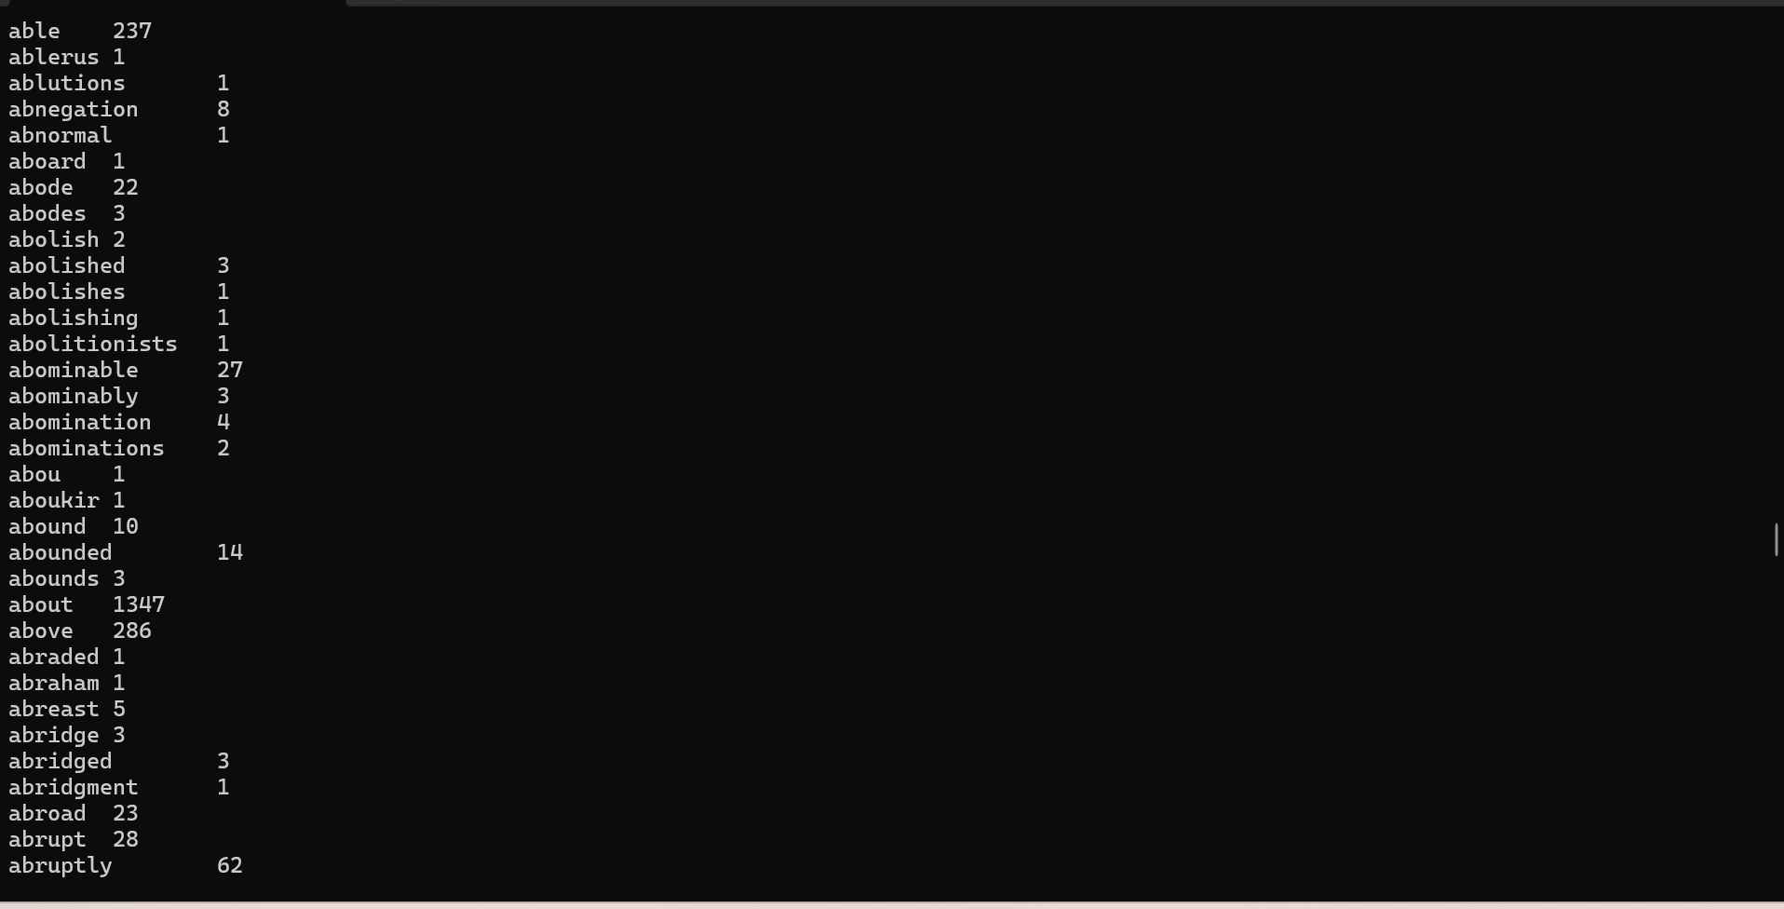
Figure 5: Résultats du traitement MapReduce

Capture 6 : Exécution Spark
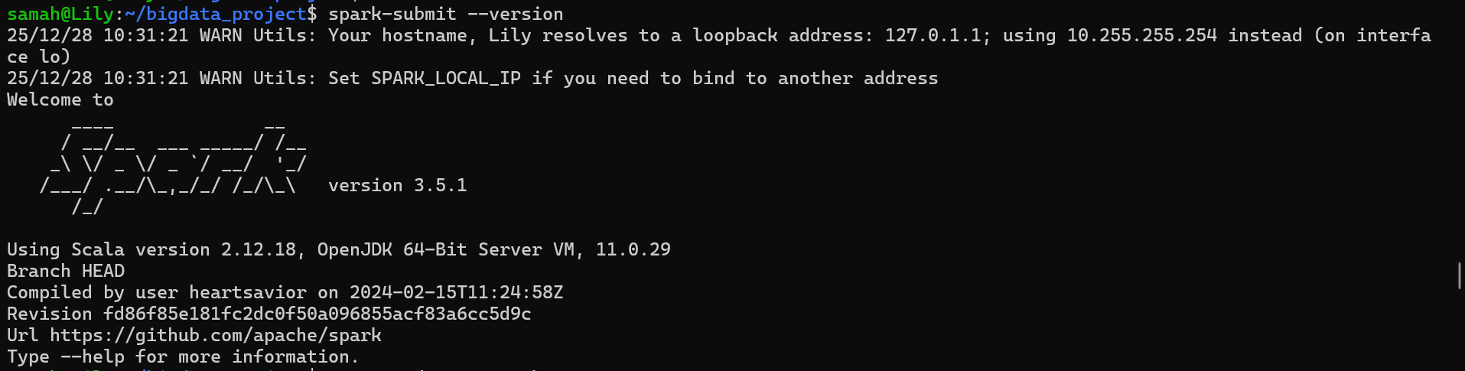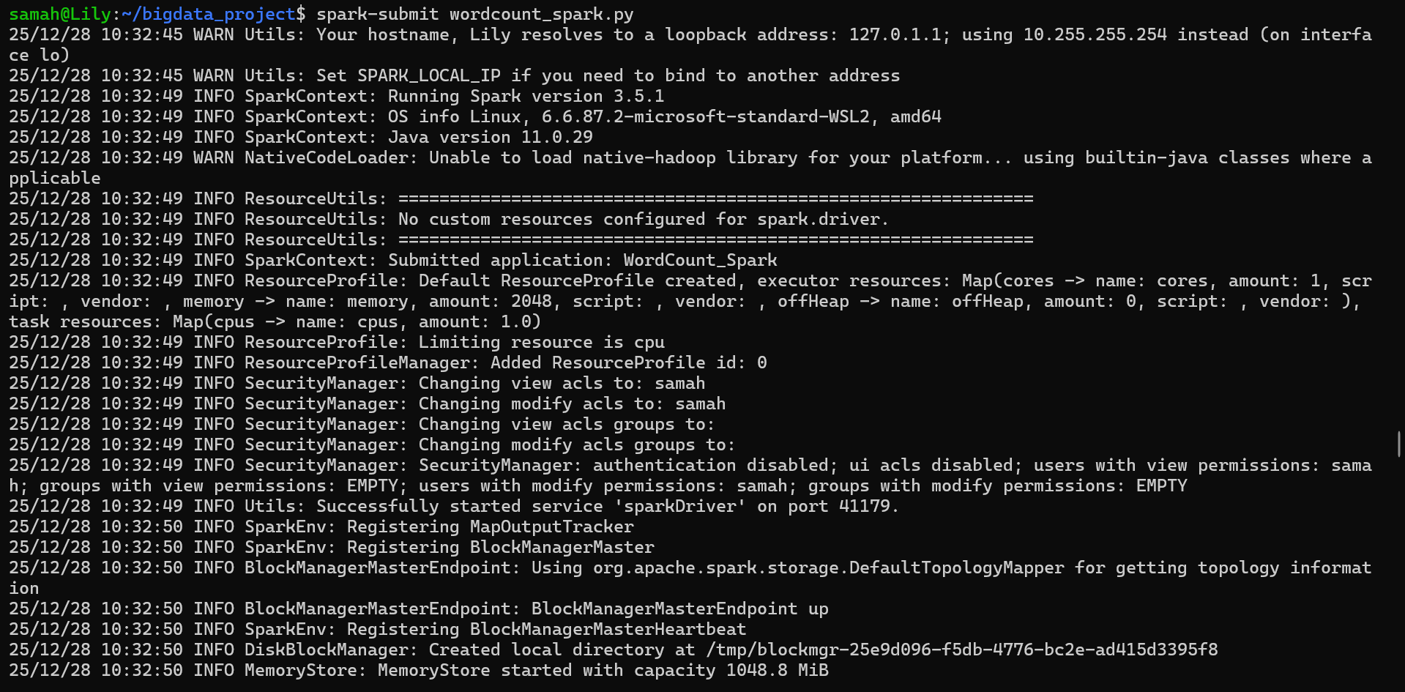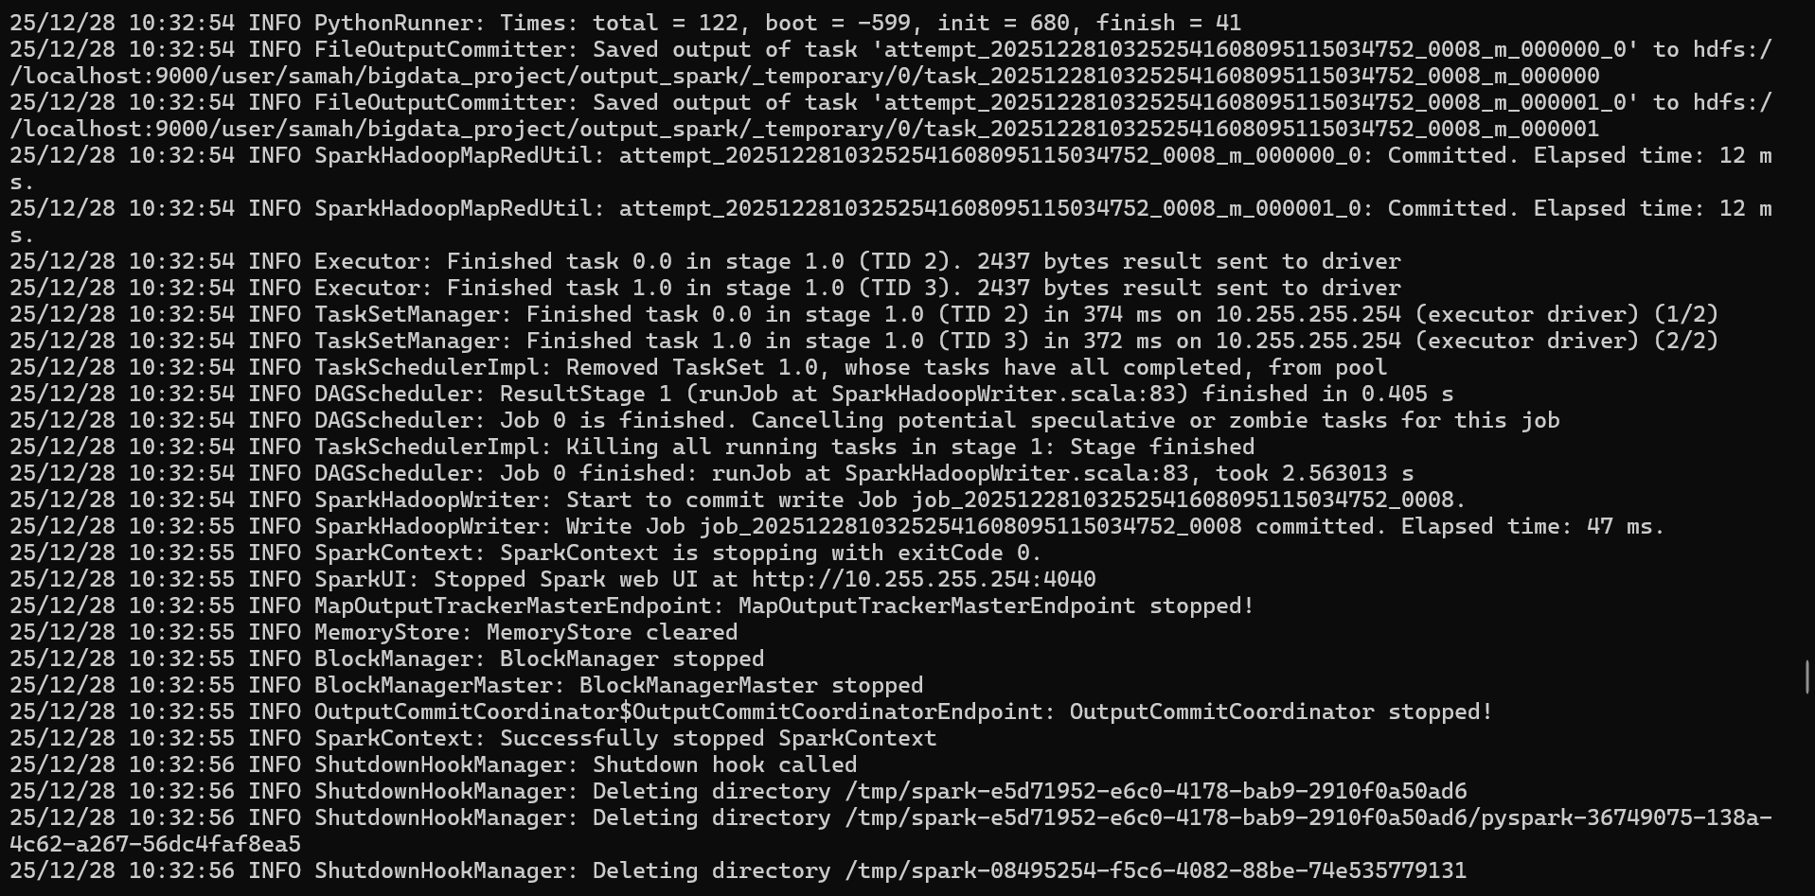
Figure 6: Exécution du job Spark (WordCount)
Capture 7 : Résultats Spark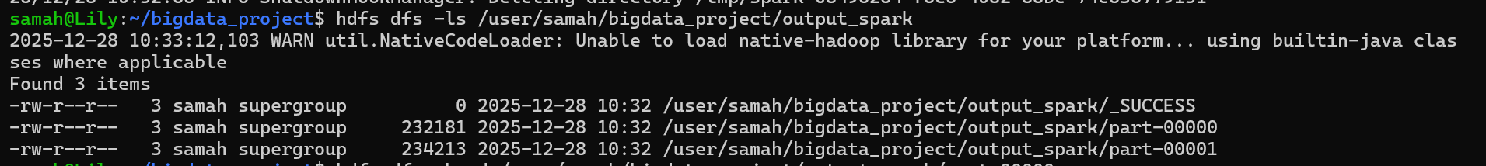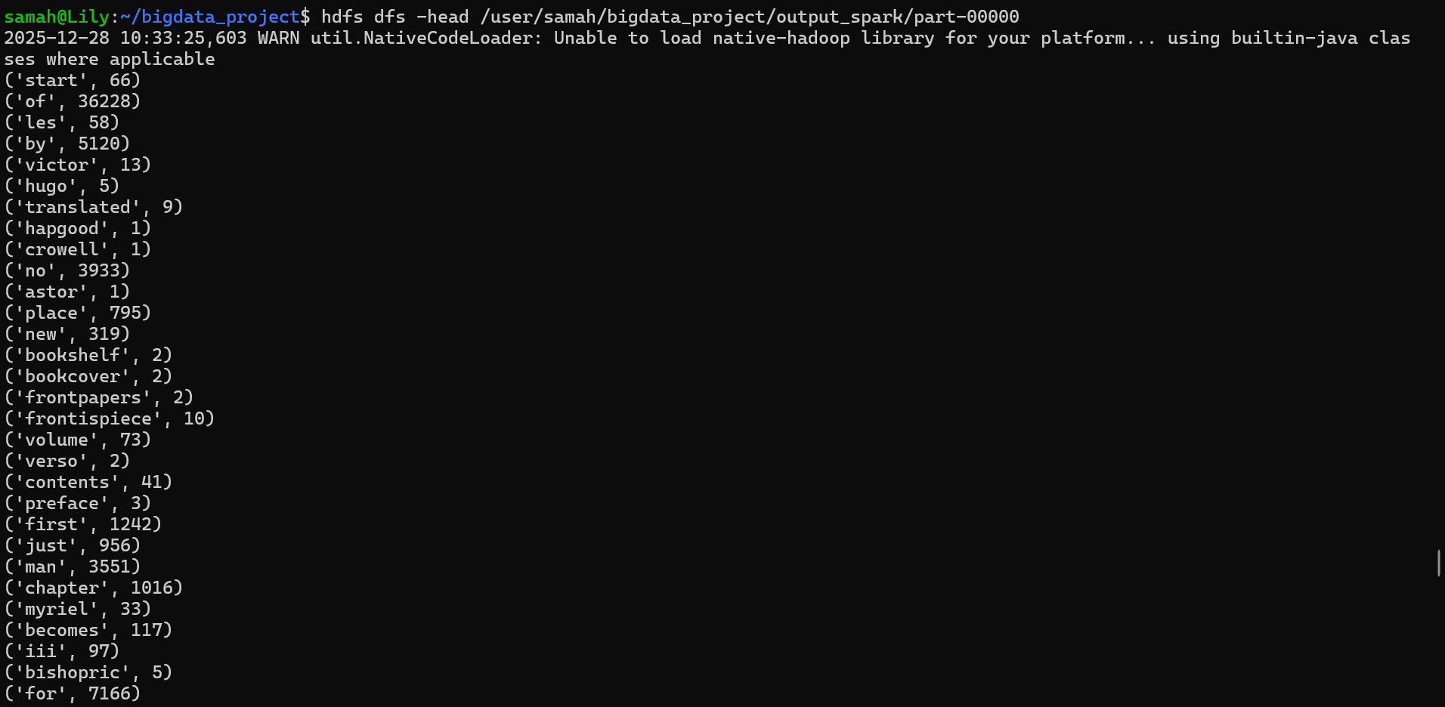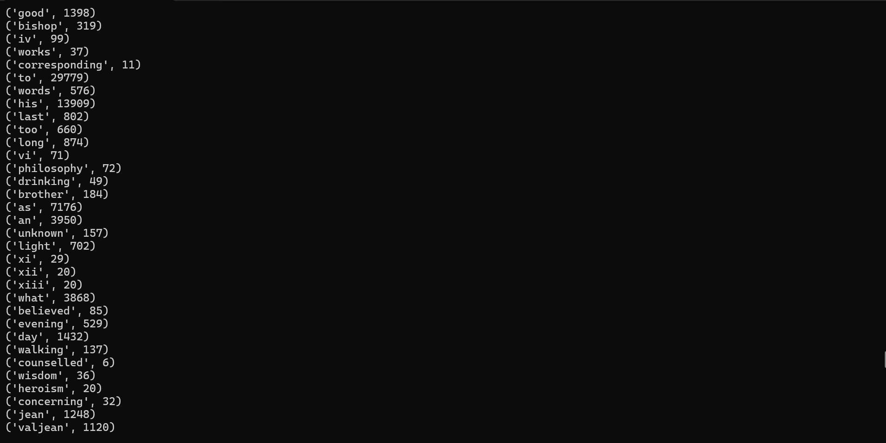
Figure 7: Résultats du traitement Spark

